招聘考试报名系统操作指南

- 考生需进入人事考试网上服务平台（http://yctyjr.i35.cn/index.php）。
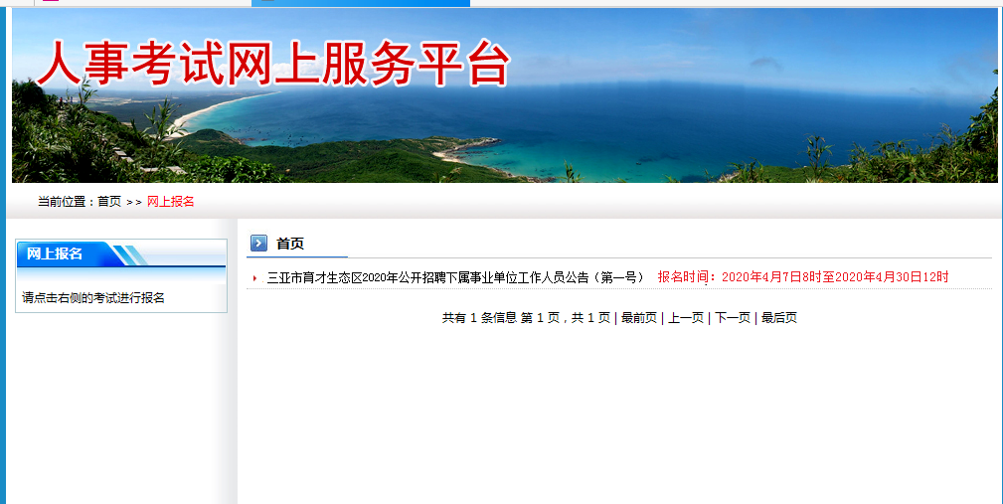

二、找到所要报名的考试，点击进入报名界面。

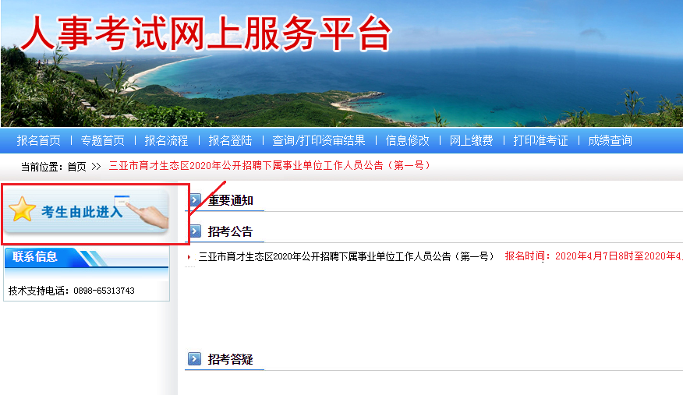

- 点击左上角的考生由此进入进行新用户注册。

下图为新用户注册界面，考生需填写身份证号码和密码进行注册。
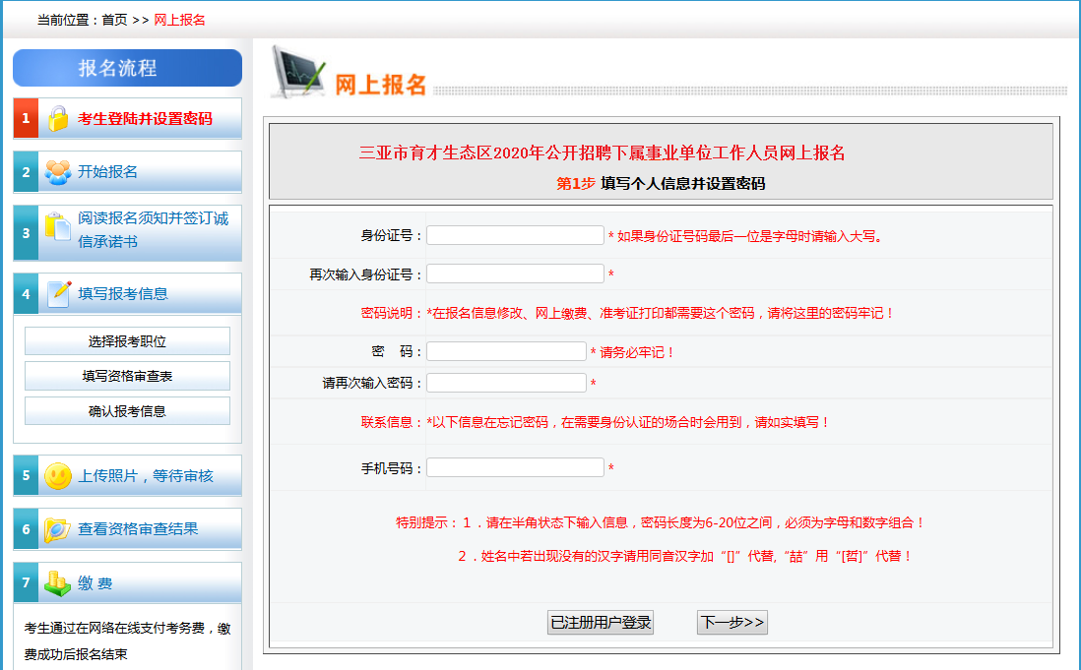
（注意：手机号码填写完毕要再三检查，此处不可在修改；左手边的报名流程是提醒考生进行的阶段，无法点击操作）

四、注册完毕之后点击下一步（网上报名诚信承诺书）。
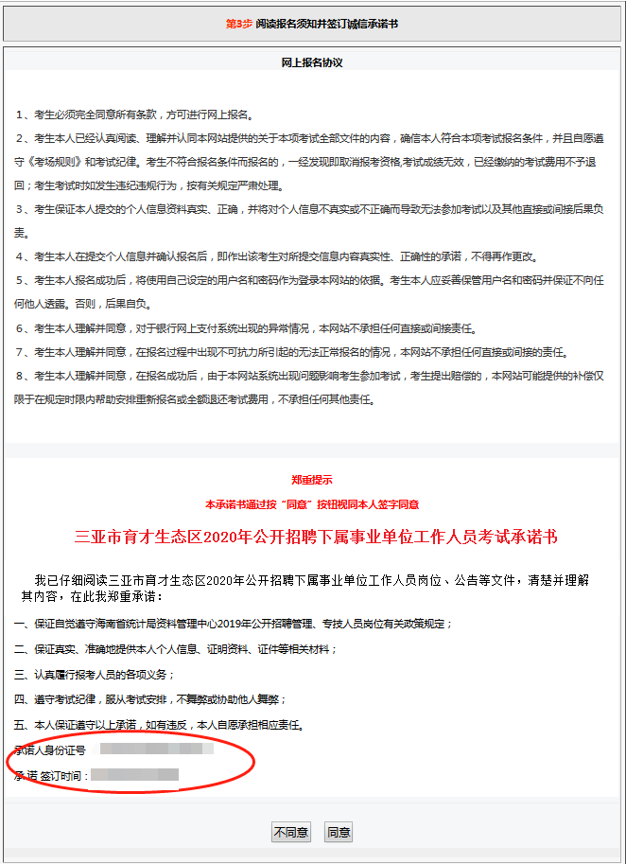
（注意：需仔细阅读承诺书及检查自己的信息是否正确；正确之后点击同意切换到下一个环节）

五、选择单位和岗位（左手边的报名流程会提醒你进行的步骤）
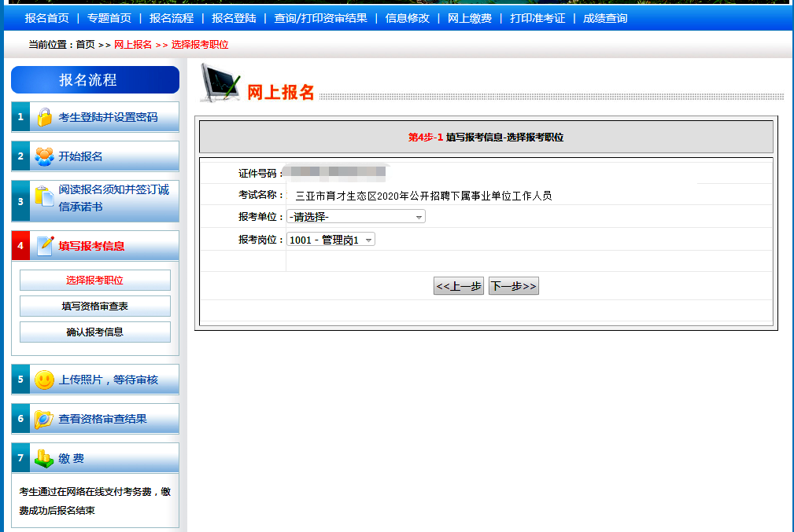
（注意：先选择单位之后再选择岗位，避免报错岗位；选择完毕之后点击下一步）

六、填写资格审查表信息
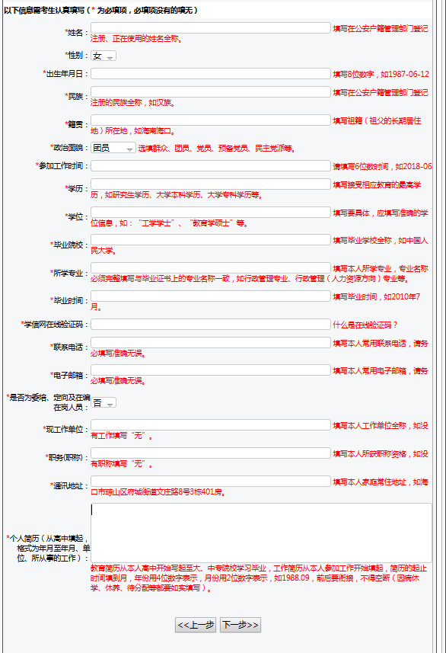
（注意：填写的信息真实有效；检查无误之后点击下一步）

- 系统会再一次和你确认你所报考的岗位
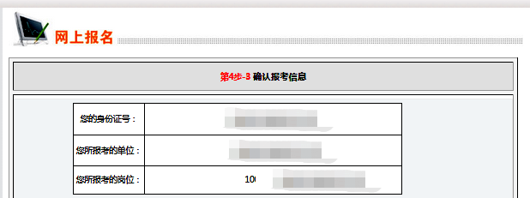

- 添加证明材料照片
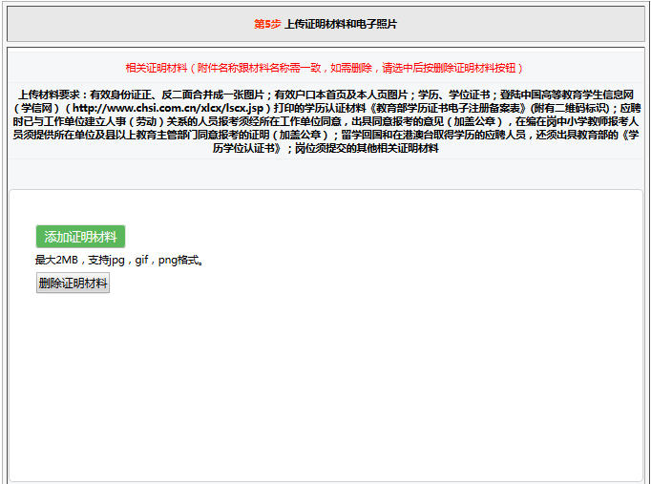

- 上传个人证件照
步骤：点击浏览→选择个人照→打开→点击上传照片
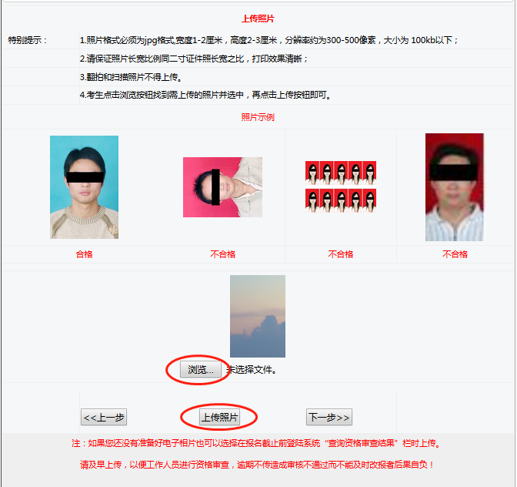
（注意：上传证明材料照片和个人证件照是不一样的地方；当你上传成功时，系统会返回此页面显示出你的个人照片）

- 资格审查表
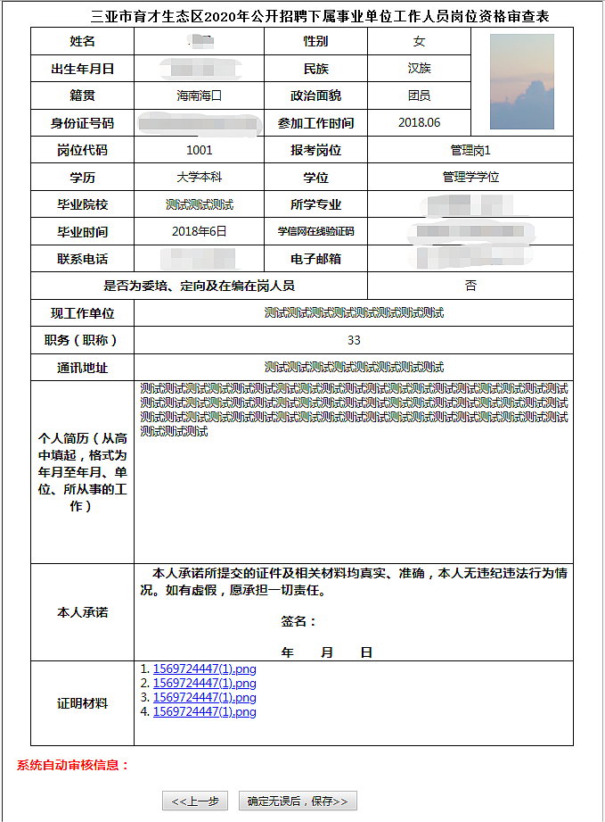
（注意：检查一下自己的表格填写无误之后点击保存）

注意事项及说明
- 考生再注册时所填写的手机号码和身份证号码在报名过程中是无法更改的，所以考生需仔细填写和检查。
- 上传证明材料和个人证件照不属于一个位置，上传个人证件照成功后，系统会显示出来，显示出来才说明上传成功了。
- 如考生需要修改报考信息（未审核或者不通过情况下），点击报名页面首栏的信息修改，输入身份证号码和密码登录，点击修改报考信息即可。
- 考生想要查询自己的审核情况，点击查询/打印资格审核，输入身份证号码和密码登录，即可查询。
